ARRETE
portant AVANCEMENT D'ECHELON A DUREE UNIQUE {AVEC RELIQUAT)
de Mme Christelle RENAUD
Adjoint technique territorial
Temps non complet 25H10 hebdomadaires

Monsieur le Maire d’AUSSAC-VADALLE

Vu la loi n°82-213 du 2 mars 1982 relative aux droits et libertés des communes, des départements et des régions,
Vu la loi n°83-634 du 13 juillet 1983 portant droits et obligations des fonctionnaires,
Vu la loi n°84-53 du 26 janvier 1984 portant dispositions statutaires relatives à la Fonction Publique Territoriale,
Vu le Décret n° 2006-1691 du 22 décembre 2006 modifié avec effet du 01/01/2007 portant statut particulier du cadre d'emplois des Adjoints techniques territoriaux,
Vu le Décret n° 2016-604 du 12 mai 2016 avec effet du 01/01/2017 fixant l’échelle indiciaire applicable à ce grade,
Vu le Décret n° 2016-596 du 12 mai 2016 avec effet du 01/01/2017 fixant la durée de carrière applicable à ce grade,
Considérant que Mme RENAUD Christelle remplit les conditions d'ancienneté pour bénéficier d'un Avancement d'échelon à durée unique (avec reliquat)

ARRETE

ARTICLE 1: La situation de Mme Christelle RENAUD, née le 27/10/1969, est établie comme suit :
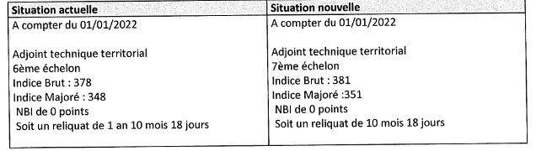ARTICLE 2: La secrétaire est chargée de l'exécution du présent arrêté qui sera :
transmis au président du centre de gestion,
transmis au comptable de la collectivité,
notifié à l'intéressée.

Fait à AUSSAC-VADALLE
Le : 07/02/2022
Le Maire
Gérard LIOT

Monsieur le Maire - certifie sous sa responsabilité le caractère exécutoire de cet acte, - informe qu'en application des dispositions du décret N° 65-29 du 11 Janvier 1965 modifié, le présent arrêté peut faire l’objet d’un recours, pour excès de pouvoir, devant le Tribunal Administratif de Poitiers dans un délai de deux mois à compter de la présente notification. Ce recours peut être déposé sur l'application internet Télérecours citoyens, en suivant les instructions disponibles à l’adresse suivante : www.telerecours.fr

Notifié le

Signature de l'agent

